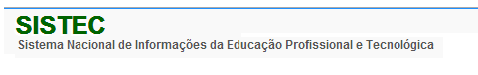

SISTEC - Sistema Nacional de Informações da Educação Profissional e Tecnológica
Manual do Usuário
Sumário
1 Configurações Recomendadas 3
2 Objetivos 3
3 Acesso ao Sistema 4
3.1. Acessar 5
3.2. Primeiro acesso 6
3.3. Esqueci minha senha 9
3.4. Alterar senha 9
3.5. Sair 11
4 Acesso as Funcionalidades 12
4.1. MENU PRINCIPAL 12
4.2. MENU PRONATEC – Perfil Gestor MEC Unidade/Gestor Responsável/Assessor da Unidade 12
4.2.1. Pactuação – Pactuação de Vagas Atual – Demanda identificada 13
4.2.1.1. Cadastrar Pactuação de vagas para aba Técnico concomitante – tipo de proposta compartilhada 15
4.2.1.2. Cadastrar Pactuação de vagas para aba FIC – tipo de proposta compartilhada. 18
4.2.1.3. Cadastrar Pactuação de vagas para aba Técnico Concomitante – tipo de proposta Exclusiva 21
4.2.1.4. Cadastrar Pactuação de vagas para aba FIC – tipo de proposta Exclusiva 23
4.2.2. Pactuação – Pactuação de Vagas Atual – Demanda Potencial 25
4.2.2.1. Cadastrar Pactuação de vagas para aba Técnico concomitante – tipo de proposta compartilhada 27
4.2.2.2. Cadastrar Pactuação de vagas para aba FIC – tipo de proposta compartilhada. 30
4.2.2.3. Cadastrar Pactuação de vagas para aba Técnico Concomitante – tipo de proposta Exclusiva 33
4.2.2.4. Cadastrar Pactuação de vagas para aba FIC – tipo de proposta Exclusiva 35

Configurações Recomendadas
O Sistema Nacional de Informações da Educação Profissional e foi desenvolvido em uma plataforma Web a fim de permitir o acesso ao sistema em todas as regiões do país. Para isso, é necessário possuir uma conexão local com a Internet.
Requisitos mínimos para acesso ao sistema:
- O sistema deve ser usado nos seguintes navegadores com suas respectivas versões:
  - Mozilla Firefox 3.6;
- Ter configurado o aplicativo para leitura de arquivos no formato PDF.

Recomendamos manter seu navegador sempre atualizado, a fim de obter melhor desempenho na utilização do Sistema Nacional de Informações da Educação Profissional e Tecnológica.

Objetivos
O presente manual tem como objetivo fornecer informações sobre a operacionalização do Sistema Nacional de Informações da Educação Profissional e Tecnológica, e visa orientar os usuários para utilização do sistema, proporcionando o acesso rápido, de forma intuitiva, às principais funcionalidades do sistema.

O Sistema Nacional de Informações da Educação Profissional e Tecnológica têm, dentre outros, os seguintes objetivos:
- Possibilitar o Gestor Responsável, Gestor MEC da unidade e Acessor de Unidade cadastrar os cursos de pactuação de vagas disponibilizado pelo MEC para cursos de Submissão de Proposta de Demanda Identificada e Potencial, proporcionando condições necessárias para manter (consultar, incluir, alterar, excluir) as informações, conforme período determinado pelo Gestor MEC;

Acesso ao Sistema
Para acessar o sistema, o usuário deve informar o endereço eletrônico: http://sistec.mec.gov.br
Ao solicitar o acesso pelo endereço eletrônico supracitado, será apresentada a página inicial do sistema, conforme representada na imagem abaixo, onde serão disponibilizadas as opções de acesso:
- Acessar: opção para realizar o acesso à área restrita do sistema, caso o usuário já tenha cadastro. Para conhecimento do passo a passo para acessar o sistema, leia o item 3.1 deste manual;
- Primeiro acesso: opção para realizar o cadastro do usuário no sistema, solicitando permissão de acesso ao mesmo. Para conhecimento do passo a passo para solicitar acesso ao sistema, leia o item 3.2 deste manual;
- Recuperação e Desbloqueio de Senha: opção para que o usuário cadastrado possa solicitar a recuperação ou desbloqueio de senha para acesso ao sistema. Para conhecimento do passo a passo para recuperar a senha de acesso ao sistema, leia o item 3.3 deste manual.

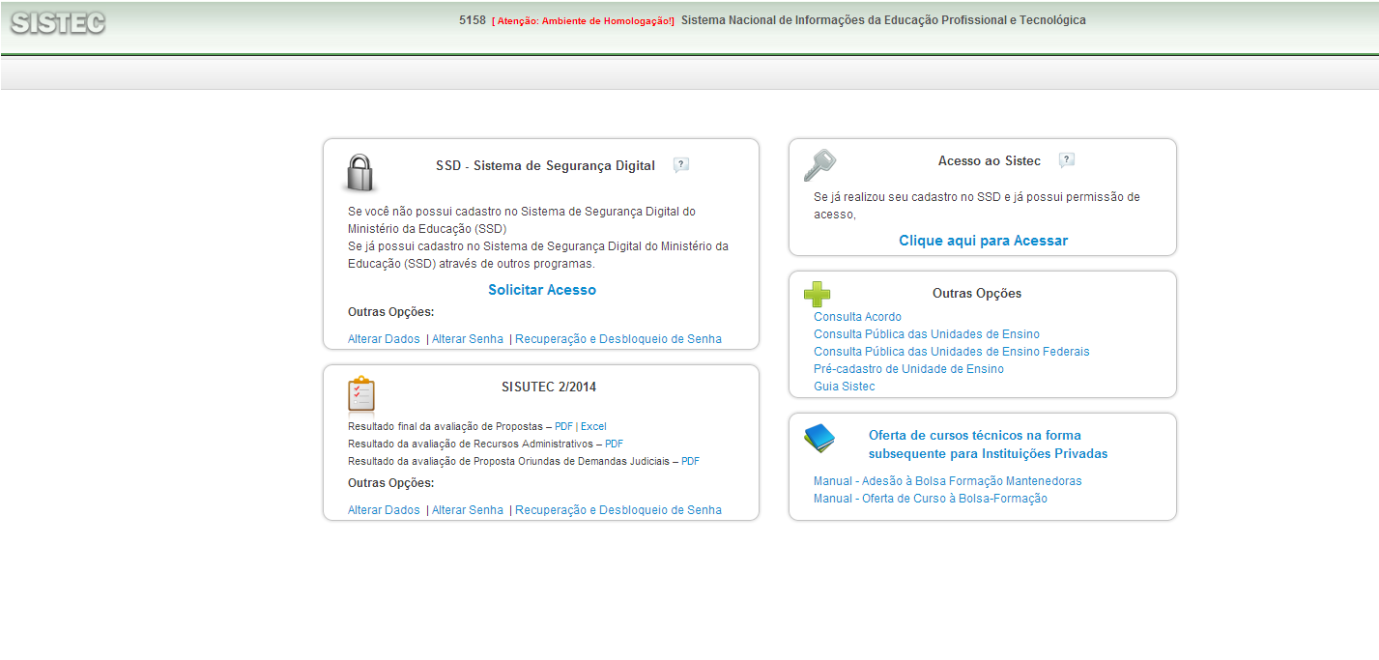
A página inicial foi desenvolvida para proporcionar acesso rápido, de forma intuitiva, às principais funcionalidades do sistema.

Acessar
- Clique no botão 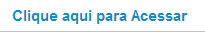 localizado na área “Acesso” da página inicial do sistema;
- O sistema o redirecionará para a página de autenticação do Sistema de Segurança Digital – SSD do MEC, conforme imagem abaixo:
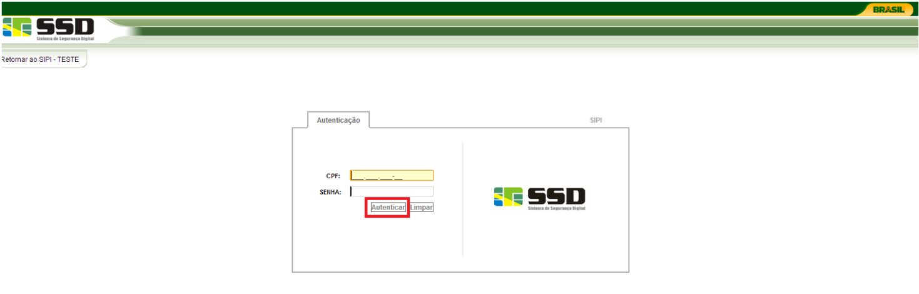

- Preencha os dados:
  - CPF: informe o número de CPF do usuário cadastrado;
  - Senha: informe a senha cadastrada.
- Clique no botão “Autenticar”.
- O usuário será redirecionado para a página inicial do sistema, onde serão apresentados seus dados de autenticação, conforme imagem abaixo, com as opções:
  - Selecione o perfil de acesso: U usuário deve selecionar uma opção de perfil para acessar o sistema, escolhendo um perfil e a entidade vinculada a esse perfil. Conforme imagem abaixo:

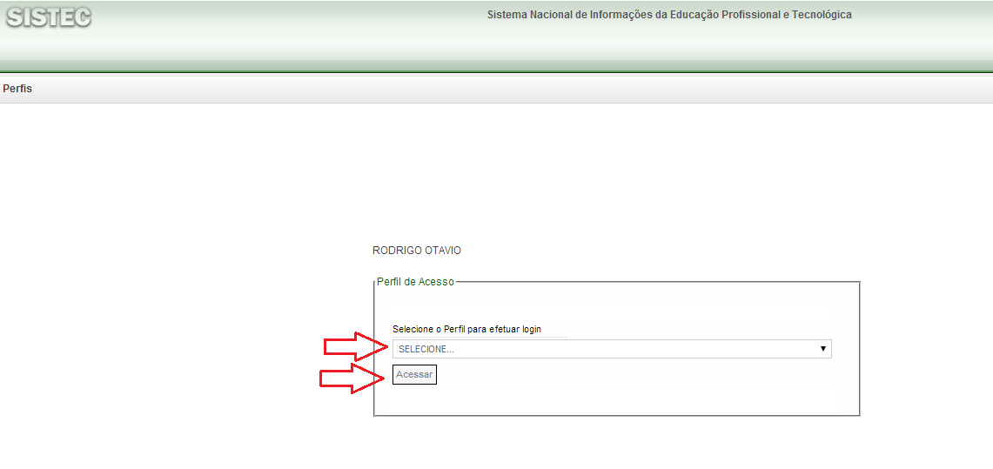
Observação: caso tenha informado os dados de acesso supracitados e o sistema apresente a mensagem de que o usuário não foi encontrado ou o mesmo não possui permissão de acesso ao sistema, siga as orientações descritas no item 3.2 deste manual.

Primeiro acesso
- Clique no botão 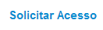, localizado na área “Acesso” da página inicial disponibilizada pelo SSD;
- O sistema o redirecionará para a página de cadastro de usuários a ser realizado pelo Sistema de Segurança Digital – SSD do MEC, conforme imagem abaixo:
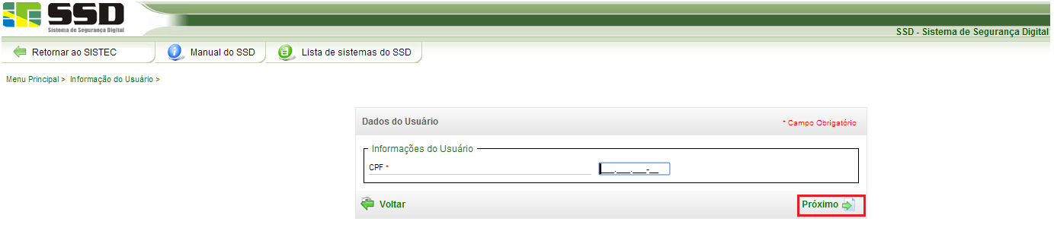

- Informe o número do CPF a ser cadastrado, e selecione o botão “Próximo”;
- Será solicitado o preenchimento dos dados de verificação, conforme imagem abaixo:
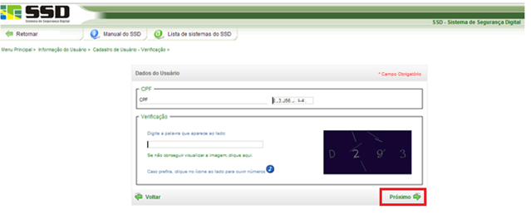
- Preencha os dados solicitados e clique na opção “Próximo”;
- Será apresentado o formulário para cadastro dos dados do usuário, conforme imagem abaixo:
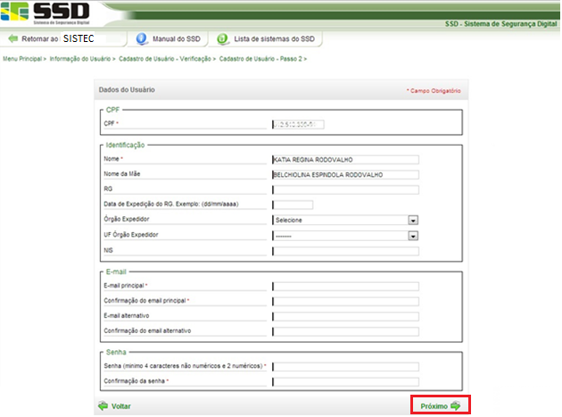

- Preencha os dados solicitados, e clique na opção “Próximo”.
- Prossiga com o procedimento de cadastro até que tenha informado todos os dados solicitados pelo sistema. Para qualquer dúvida com relação ao preenchimento das informações no Sistema de Segurança Digital do MEC, acesse o manual do sistema disponibilizado pelo item de menu “Manual do SSD”, localizado no menu principal do sistema.
- Após concluir o procedimento, será apresentada a mensagem de sucesso abaixo:
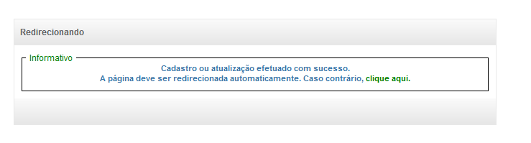
- O sistema o redirecionará para a página inicial do sistema, automaticamente.

Esqueci minha senha
- Clique no botão , localizado na área “Acesso” da página inicial do sistema.
- O sistema o redirecionará para a página de recuperação de senha a ser realizado pelo Sistema de Segurança Digital – SSD do MEC, conforme imagem abaixo:
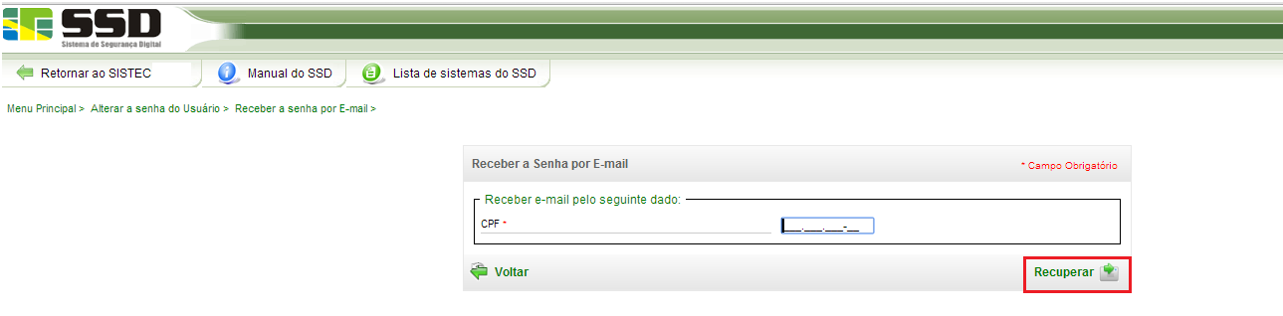
- Informe o número de CPF cadastrado no sistema e clique na opção “Recuperar”.
- Será enviado para o e-mail do usuário cadastrado, as orientações para recuperação da senha. Para qualquer dúvida com relação ao preenchimento das informações no Sistema de Segurança Digital do MEC, acesse o manual do sistema disponibilizado pelo item de menu “Manual do SSD”, localizado no menu principal do sistema.
- Após conclusão do processo de recuperação da senha, realize os passos descritos no item 3.1 deste manual para realizar o acesso ao sistema.

Alterar senha
- Clique no botão , localizado no canto superior direito do sistema.
- O sistema o redirecionará para o formulário de alteração de senha a ser realizado pelo Sistema de Segurança Digital – SSD do MEC, conforme imagem abaixo:
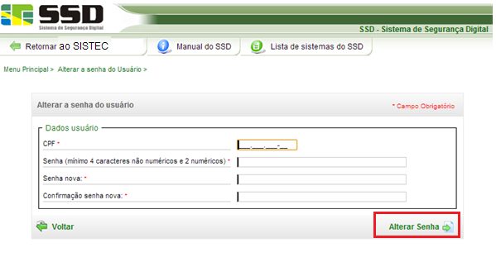
- Informe os dados solicitados pelo sistema e clique na ação “Alterar Senha”. Para qualquer dúvida com relação ao preenchimento das informações no Sistema de Segurança Digital do MEC, acesse o manual do sistema disponibilizado pelo item de menu “Manual do SSD”, localizado no menu principal do sistema.
- Após conclusão do procedimento, será apresentada uma mensagem informando que a operação foi realizada com sucesso, e será disponibilizado o link no canto superior esquerdo do sistema para que possa retornar ao Sistema Nacional de Informações da Educação Profissional e Tecnológica, conforme imagem abaixo:
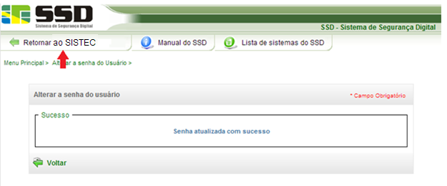
- Clique no link “Retornar ao SISTEC” para retornar ao Sistema SISTEC após a alteração de senha com sucesso.

Sair
- Clique no botão , localizada no canto superior direito do sistema.
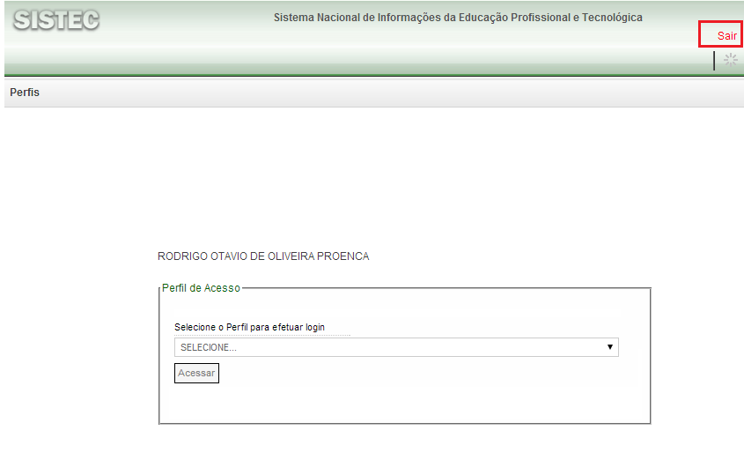
- O sistema o redirecionará para a página inicial do sistema, conforme imagem abaixo:

Acesso as Funcionalidades

MENU PRINCIPAL
O sistema possui um menu principal localizado no canto superior da tela. Cada item de menu a ser apresentado será de acordo com o nível de acesso do usuário autenticado. Neste menu são encontrados os itens que serão explicados ao longo deste manual.

MENU PRONATEC – Perfil Gestor MEC Unidade/Gestor Responsável/Assessor da Unidade
Este capítulo irá tratar das funcionalidades referentes ao Pronatec existentes no sistema. Onde o perfil de acesso é para Gestor MEC Unidade, Gestor Responsável e Assessor da Unidade.
O PRONATEC possui um submenu principal localizado no canto esquerdo da tela. Cada item de menu a ser apresentado será de acordo com o nível de acesso do usuário autenticado. Neste menu são encontrados os itens que serão explicados ao longo deste manual
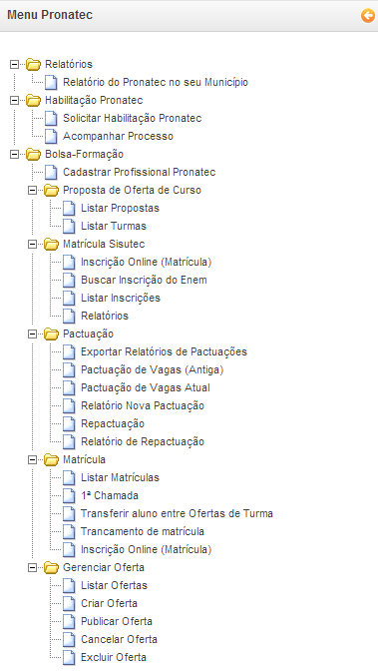
    - Pactuação – Pactuação de Vagas Atual – Demanda identificada
Para acessar a funcionalidade clique no item “Pactuação de Vagas Atual”, localizado no submenu do sistema. Será apresentada a tela da funcionalidade, conforme imagem abaixo, disponibilizando o formulário de pactuação de vagas atual, onde será possível consultar, cadastrar, alterar e excluir as pactuações de vagas no sistema.
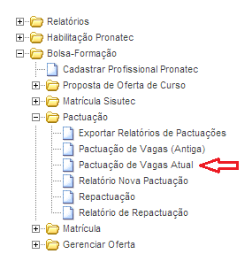

Para incluir a pactuação de vagas, informe os campos:
- Unidade de Ensino: o sistema apresenta a opção conforme perfil sem possibilidade de alteração;
- Ano: Selecione uma opção de ano para consulta;
- Período: selecione uma opção do período para consulta;
- Tipo de Proposta: Selecione um tipo de proposta para consulta
Após informar as opções de pesquisa, o sistema apresenta as abas “Técnico Concomitante” e “FIC”, apresentando os registros já cadastrados caso exista.
OBS: O sistema apresenta o resultado de pesquisa conforme tipo de proposta informado.
- Aba Técnico Concomitante
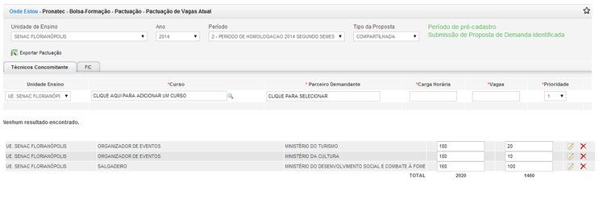

- Aba FIC

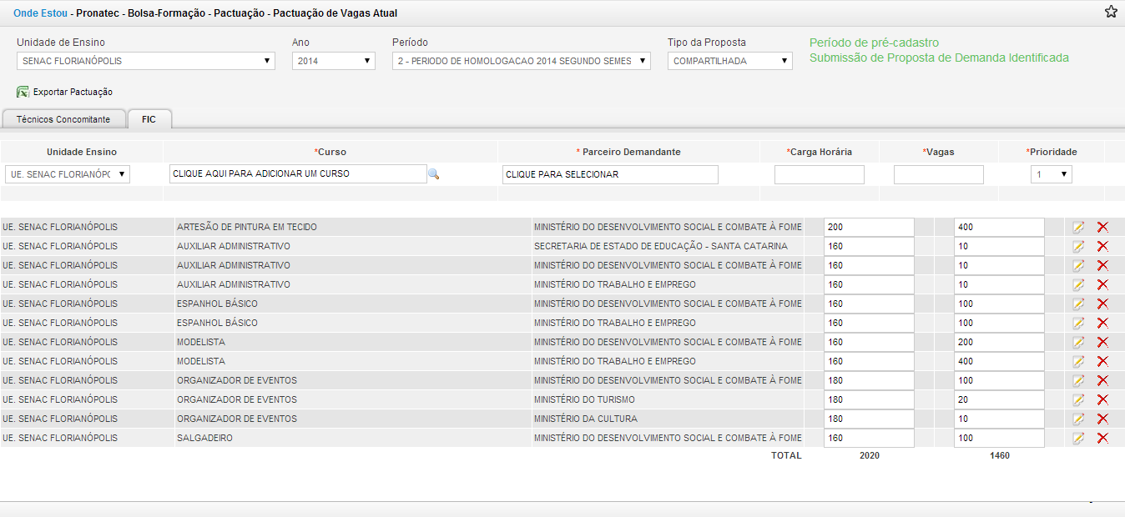
- Alterar: ação representada pelo ícone 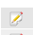que permite a alteração dos dados da pactuação de vagas;
- Excluir: ação representada pelo ícone que permite a exclusão da pactuação de vagas.
- Exportar pactuação: ação representada pelo ícone que permite a exportar os dados da pactuação de vagas para o “Excel”.
Importante: O sistema só apresentar as opções de alteração e exclusão quando o período de pactuação de vagas estiver aberta, são apresentadas demandas identificadas.

      - Cadastrar Pactuação de vagas para aba Técnico concomitante – tipo de proposta compartilhada
Para cadastrar um a pactuação de vagas para técnico concomitante, clique na aba “Técnico concomitante”.
Será apresentado o formulário para cadastro, conforme imagem abaixo:
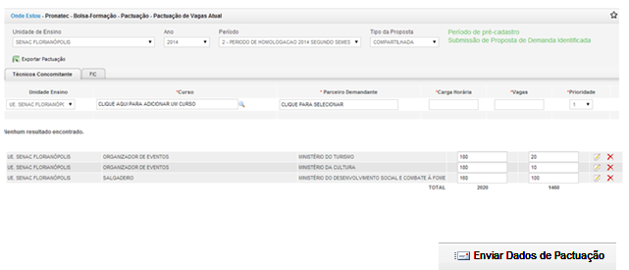
Preencha os dados:
- Unidade Ensino: Apresenta a unidade de ensino conforme perfil selecionado, sem possibilidade de alteração.
- Curso: Informe o curso selecionado a opção o sistema irá apresentar a imagem de seleção do curso;
- Parceiro Demandante: Informe o parceiro demandante para cadastro, ao selecionar o campo, o sistema apresenta a tela de seleção “parceiro demandante”;
- Carga horária: Campo desabilitado, será habilitado para o cadastro de tipo de proposta exclusiva;
- Vagas: Campo desabilitado, será habilitado para o cadastro de tipo de proposta exclusiva;
- Prioridade: Campo desabilitado, será habilitado para o cadastro de tipo de proposta exclusiva.
- Alterar: ação representada pelo ícone que permite a alteração dos dados da pactuação de vagas;
- Excluir: ação representada pelo ícone que permite a exclusão da pactuação de vagas.
- Exportar pactuação: ação representada pelo ícone que permite a exportar os dados da pactuação de vagas para o “Excel”.
- Enviar dados da pactuação: ação representada pelo ícone 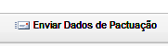 que permite enviar os dados para o mantenedor para aprovação.

Importante: Todos os campos são de preenchimento Obrigatório, são apresentadas demandas identificadas.
.
O sistema só permite a seleção do parceiro demandante após selecionar o campo curso.
Para selecionar um curso, clique no botão , o sistema apresenta a imagem abaixo:
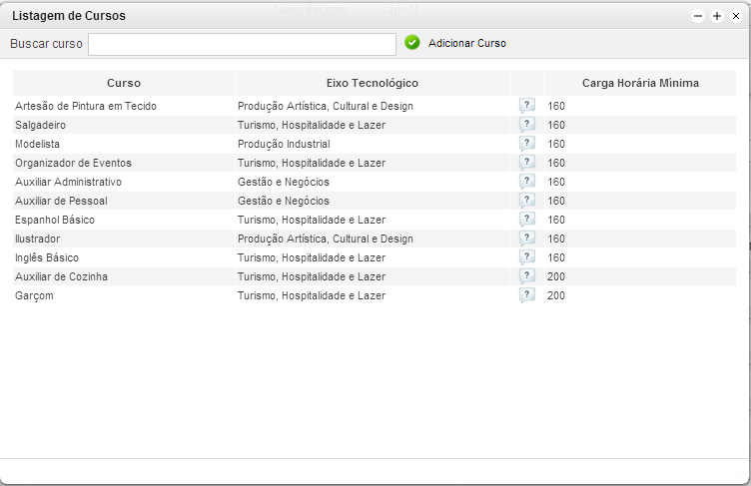
Importante: O sistema não permite selecionar um curso já cadastrado, ao selecionar um curso, o sistema carrega o curso na tela de cadastro, são apresentados somente cursos identificados.

Para selecionar um parceiro demandante, clique no campo “parceiro demandante”, o sistema apresenta a imagem abaixo:
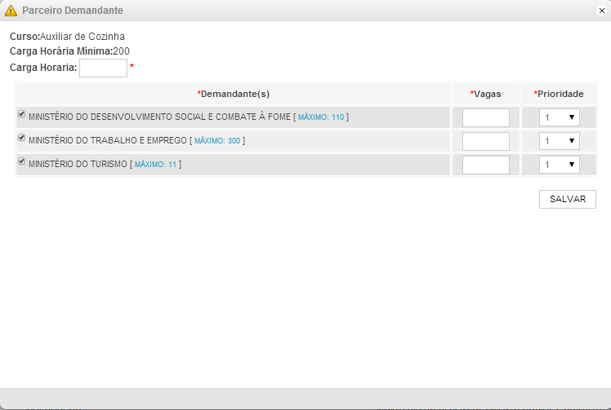
Salvar Para salvar os registros o usuário seleciona a opção , o sistema carrega os dados na tela de cadastro.
Será apresentada a mensagem de sucesso. “Registro realizado com sucesso”

Importante: Todos os campos são de preenchimento Obrigatório
O sistema não permite informar a carga horaria menor que a informada no campo “Carga horária mínima”
O sistema só permite informar a carga horaria maior se informar o valor de 50% a mais que carga horaria mínima.
O sistema não permite incluir o numero de vagas maior que a informada para cada demandante.
      - Cadastrar Pactuação de vagas para aba FIC – tipo de proposta compartilhada.
Para cadastrar um a pactuação de vagas para FIC, clique na aba “FIC”.
Será apresentado o formulário para cadastro, conforme imagem abaixo:
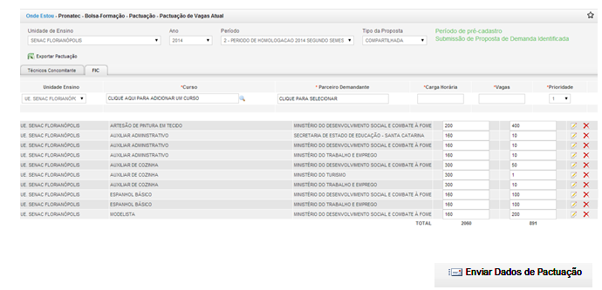
Preencha os dados:
- Unidade Ensino: Apresenta a unidade de ensino conforme perfil selecionado, sem possibilidade de alteração.
- Curso: Informe o curso selecionado a opção o sistema irá apresentar a imagem de seleção do curso;
- Parceiro Demandante: Informe o parceiro demandante para cadastro, ao selecionar o campo, o sistema apresenta a tela de seleção “parceiro demandante”;
- Carga horária: Campo desabilitado, será habilitado para o cadastro de tipo de proposta exclusiva;
- Vagas: Campo desabilitado, será habilitado para o cadastro de tipo de proposta exclusiva;
- Prioridade: Campo desabilitado, será habilitado para o cadastro de tipo de proposta exclusiva.
- Alterar: ação representada pelo ícone que permite a alteração dos dados da pactuação de vagas;
- Excluir: ação representada pelo ícone que permite a exclusão da pactuação de vagas.
- Exportar pactuação: ação representada pelo ícone que permite a exportar os dados da pactuação de vagas para o “Excel”.
- Enviar dados da pactuação: ação representada pelo ícone que permite enviar os dados para o mantenedor para aprovação.

Importante: Todos os campos são de preenchimento Obrigatório.
O sistema só permite a seleção do parceiro demandante após selecionar o campo curso.
O sistema apresenta a mensagem “Período de pré-cadastro Submissão de proposta de demanda identificada”, para o período aberto
Para selecionar um curso, clique no botão , o sistema apresenta a imagem abaixo:
Importante: O sistema não permite selecionar um curso já cadastrado, ao selecionar um curso, o sistema carrega o curso na tela de cadastro.

Para selecionar um parceiro demandante, clique no campo “parceiro demandante”, o sistema apresenta a imagem abaixo:
Salvar Para salvar os registros o usuário seleciona a opção , o sistema carrega os dados na tela de cadastro.
Será apresentada a mensagem de sucesso. “Registro realizado com sucesso”

Importante: Todos os campos são de preenchimento Obrigatório
O sistema não permite informar a carga horaria menor que a informada no campo “Carga horária mínima”
O sistema só permite informar a carga horaria maior se informar o valor de 50% a mais que carga horaria mínima.
O sistema não permite incluir o numero de vagas maior que a informada para cada demandante.
      - Cadastrar Pactuação de vagas para aba Técnico Concomitante – tipo de proposta Exclusiva
Para cadastrar um a pactuação de vagas para Técnico Concomitante referente a proposta exclusiva, clique na aba “Técnico Concomitante”.
Será apresentado o formulário para cadastro, conforme imagem abaixo:
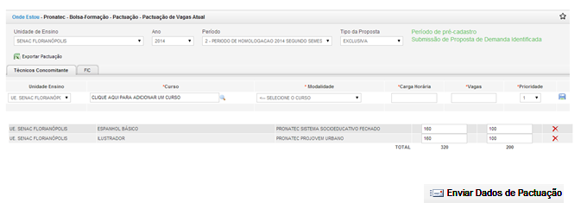
Preencha os dados:
- Unidade Ensino: Apresenta a unidade de ensino conforme perfil selecionado, sem possibilidade de alteração.
- Curso: Informe o curso selecionado a opção o sistema irá apresentar a imagem de seleção do curso;
- Modalidade: Selecione a modalidade para cadastro do curso técnico concomitante;
- Carga horária: Informe a carga horária para o cadastro do curso técnico concomitante;
- Vagas: Informe as vagas para cadastro do curso técnico concomitante;
- Prioridade: Informe a prioridade do curso cadastrado.
- Salvar Para salvar os registros o usuário seleciona a opção , o sistema carrega os dados na tela de cadastro.
- Será apresentada a mensagem de sucesso. “Registro realizado com sucesso”
- Excluir: ação representada pelo ícone que permite a exclusão do curso técnico concomitante.
- Exportar pactuação: ação representada pelo ícone que permite a exportar os dados da pactuação de vagas para o “Excel”.
- Enviar dados da pactuação: ação representada pelo ícone que permite enviar os dados para o mantenedor para aprovação.
Importante: Todos os campos são de preenchimento Obrigatório.
O sistema só permite a seleção da modalidade após informar o campo curso.
O sistema apresenta a mensagem “Período de pré-cadastro Submissão de proposta de demanda identificada”, para o período aberto
Para selecionar um curso, clique no botão , o sistema apresenta a imagem abaixo:
Importante: O sistema não permite selecionar um curso já cadastrado, ao selecionar um curso, o sistema carrega o curso na tela de cadastro.
      - Cadastrar Pactuação de vagas para aba FIC – tipo de proposta Exclusiva
Para cadastrar um a pactuação de vagas para FIC referente a proposta exclusiva, clique na aba “FIC”.
Será apresentado o formulário para cadastro, conforme imagem abaixo:
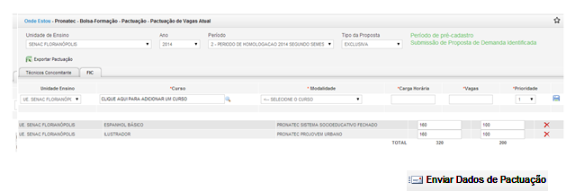
Preencha os dados:
- Unidade Ensino: Apresenta a unidade de ensino conforme perfil selecionado, sem possibilidade de alteração.
- Curso: Informe o curso selecionado a opção o sistema irá apresentar a imagem de seleção do curso;
- Modalidade: Selecione a modalidade para cadastro do curso técnico concomitante;
- Carga horária: Informe a carga horária para o cadastro do curso técnico concomitante;
- Vagas: Informe as vagas para cadastro do curso técnico concomitante;
- Prioridade: Informe a prioridade do curso cadastrado.
- Salvar Para salvar os registros o usuário seleciona a opção , o sistema carrega os dados na tela de cadastro.
- Será apresentada a mensagem de sucesso. “Registro realizado com sucesso”
- Excluir: ação representada pelo ícone que permite a exclusão do curso técnico concomitante.
- Exportar pactuação: ação representada pelo ícone que permite a exportar os dados da pactuação de vagas para o “Excel”.
- Enviar dados da pactuação: ação representada pelo ícone que permite enviar os dados para o mantenedor para aprovação.
Importante: Todos os campos são de preenchimento Obrigatório.
O sistema só permite a seleção da modalidade após informar o campo curso.
O sistema apresenta a mensagem “Período de pré-cadastro Submissão de proposta de demanda identificada”, para o período aberto
Para selecionar um curso, clique no botão , o sistema apresenta a imagem abaixo:
Importante: O sistema não permite selecionar um curso já cadastrado, ao selecionar um curso, o sistema carrega o curso na tela de cadastro.

    - Pactuação – Pactuação de Vagas Atual – Demanda Potencial
Para acessar a funcionalidade clique no item “Pactuação de Vagas Atual”, localizado no submenu do sistema. Será apresentada a tela da funcionalidade, conforme imagem abaixo, disponibilizando o formulário de pactuação de vagas atual, onde será possível consultar, cadastrar, alterar e excluir as pactuações de vagas no sistema.

Para incluir a pactuação de vagas, informe os campos:
- Unidade de Ensino: o sistema apresenta a opção conforme perfil sem possibilidade de alteração;
- Ano: Selecione uma opção de ano para consulta;
- Período: selecione uma opção do período para consulta;
- Tipo de Proposta: Selecione um tipo de proposta para consulta
Após informar as opções de pesquisa, o sistema apresenta as abas “Técnico Concomitante” e “FIC”, apresentando os registros já cadastrados caso exista.
OBS: O sistema apresenta o resultado de pesquisa conforme tipo de proposta informado.
- Aba Técnico Concomitante

- Aba FIC

- Alterar: ação representada pelo ícone que permite a alteração dos dados da pactuação de vagas;
- Excluir: ação representada pelo ícone que permite a exclusão da pactuação de vagas.
- Exportar pactuação: ação representada pelo ícone que permite a exportar os dados da pactuação de vagas para o “Excel”.
Importante: O sistema só apresentar as opções de alteração e exclusão quando o período de pactuação de vagas estiver aberta, são apresentadas demandas Pontencial.

      - Cadastrar Pactuação de vagas para aba Técnico concomitante – tipo de proposta compartilhada
Para cadastrar um a pactuação de vagas para técnico concomitante, clique na aba “Técnico concomitante”.
Será apresentado o formulário para cadastro, conforme imagem abaixo:
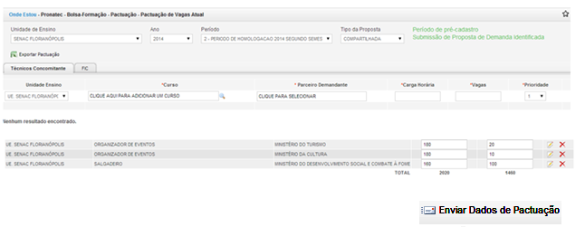
Preencha os dados:
- Unidade Ensino: Apresenta a unidade de ensino conforme perfil selecionado, sem possibilidade de alteração.
- Curso: Informe o curso selecionado a opção o sistema irá apresentar a imagem de seleção do curso;
- Parceiro Demandante: Informe o parceiro demandante para cadastro, ao selecionar o campo, o sistema apresenta a tela de seleção “parceiro demandante”;
- Carga horária: Campo desabilitado, será habilitado para o cadastro de tipo de proposta exclusiva;
- Vagas: Campo desabilitado, será habilitado para o cadastro de tipo de proposta exclusiva;
- Prioridade: Campo desabilitado, será habilitado para o cadastro de tipo de proposta exclusiva.
- Alterar: ação representada pelo ícone que permite a alteração dos dados da pactuação de vagas, Se os dados apresentados forem da demanda identificada o sistema só permite visualizar os dados cadastrados;
- Excluir: ação representada pelo ícone que permite a exclusão da pactuação de vagas.
- Exportar pactuação: ação representada pelo ícone que permite a exportar os dados da pactuação de vagas para o “Excel”.
- Enviar dados da pactuação: ação representada pelo ícone que permite enviar os dados para o mantenedor para aprovação.
Importante: Todos os campos são de preenchimento Obrigatório, são apresentadas demandas identificadas sem possibilidade de alteração.
O sistema apresenta a mensagem “Período de pré-cadastro Submissão de proposta de demanda Potencial”, para o período onde será sugerido o curso para o demandante.

O sistema só permite a seleção do parceiro demandante após selecionar o campo curso.
Para selecionar um curso, clique no botão , o sistema apresenta a imagem abaixo:
Importante: O sistema não permite selecionar um curso já cadastrado, ao selecionar um curso, o sistema carrega o curso na tela de cadastro, são apresentados todos os cursos existentes.

Para selecionar um parceiro demandante, clique no campo “parceiro demandante”, o sistema apresenta a imagem abaixo:
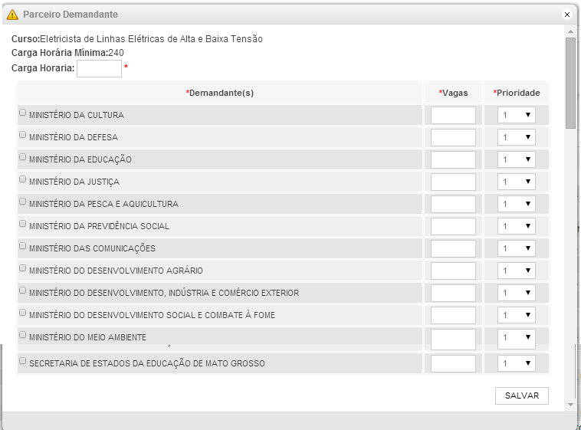
Salvar Para salvar os registros o usuário seleciona a opção , o sistema carrega os dados na tela de cadastro.
Será apresentada a mensagem de sucesso. “Registro realizado com sucesso”

Importante: Todos os campos são de preenchimento Obrigatório
O sistema não permite informar a carga horaria menor que a informada no campo “Carga horária mínima”
O sistema só permite informar a carga horaria maior se informar o valor de 50% a mais que carga horaria mínima.
O sistema carrega todos os demandantes existentes.
      - Cadastrar Pactuação de vagas para aba FIC – tipo de proposta compartilhada.
Para cadastrar um a pactuação de vagas para FIC, clique na aba “FIC”.
Será apresentado o formulário para cadastro, conforme imagem abaixo:
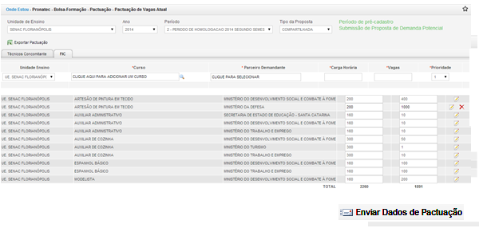
Preencha os dados:
- Unidade Ensino: Apresenta a unidade de ensino conforme perfil selecionado, sem possibilidade de alteração.
- Curso: Informe o curso selecionado a opção o sistema irá apresentar a imagem de seleção do curso;
- Parceiro Demandante: Informe o parceiro demandante para cadastro, ao selecionar o campo, o sistema apresenta a tela de seleção “parceiro demandante”;
- Carga horária: Campo desabilitado, será habilitado para o cadastro de tipo de proposta exclusiva;
- Vagas: Campo desabilitado, será habilitado para o cadastro de tipo de proposta exclusiva;
- Prioridade: Campo desabilitado, será habilitado para o cadastro de tipo de proposta exclusiva.
- Alterar: ação representada pelo ícone que permite a alteração dos dados da pactuação de vagas;
- Excluir: ação representada pelo ícone que permite a exclusão da pactuação de vagas.
- Exportar pactuação: ação representada pelo ícone que permite a exportar os dados da pactuação de vagas para o “Excel”.
- Enviar dados da pactuação: ação representada pelo ícone que permite enviar os dados para o mantenedor para aprovação.
Importante: Todos os campos são de preenchimento Obrigatório.
O sistema só permite a seleção do parceiro demandante após selecionar o campo curso.
O sistema apresenta a mensagem “Período de pré-cadastro Submissão de proposta de demanda Potencial”, para de proposta para o demandante.
Para selecionar um curso, clique no botão , o sistema apresenta a imagem abaixo:
Importante: O sistema não permite selecionar um curso já cadastrado, ao selecionar um curso, o sistema carrega o curso na tela de cadastro.

Para selecionar um parceiro demandante, clique no campo “parceiro demandante”, o sistema apresenta a imagem abaixo:
Salvar Para salvar os registros o usuário seleciona a opção , o sistema carrega os dados na tela de cadastro.
Será apresentada a mensagem de sucesso. “Registro realizado com sucesso”

Importante: Todos os campos são de preenchimento Obrigatório
O sistema não permite informar a carga horaria menor que a informada no campo “Carga horária mínima”
O sistema só permite informar a carga horaria maior se informar o valor de 50% a mais que carga horaria mínima.
      - Cadastrar Pactuação de vagas para aba Técnico Concomitante – tipo de proposta Exclusiva
Para cadastrar um a pactuação de vagas para Técnico Concomitante referente a proposta exclusiva, clique na aba “Técnico Concomitante”.
Será apresentado o formulário para cadastro, conforme imagem abaixo:
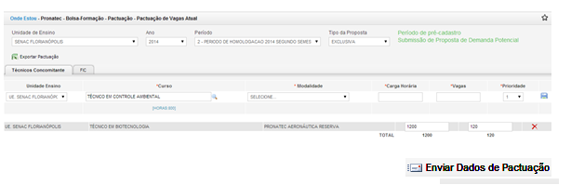
Preencha os dados:
- Unidade Ensino: Apresenta a unidade de ensino conforme perfil selecionado, sem possibilidade de alteração.
- Curso: Informe o curso selecionado a opção o sistema irá apresentar a imagem de seleção do curso;
- Modalidade: Selecione a modalidade para cadastro do curso técnico concomitante;
- Carga horária: Informe a carga horária para o cadastro do curso técnico concomitante;
- Vagas: Informe as vagas para cadastro do curso técnico concomitante;
- Prioridade: Informe a prioridade do curso cadastrado.
- Salvar Para salvar os registros o usuário seleciona a opção , o sistema carrega os dados na tela de cadastro.
- Será apresentada a mensagem de sucesso. “Registro realizado com sucesso”
- Excluir: ação representada pelo ícone que permite a exclusão do curso técnico concomitante.
- Exportar pactuação: ação representada pelo ícone que permite a exportar os dados da pactuação de vagas para o “Excel”.
- Enviar dados da pactuação: ação representada pelo ícone que permite enviar os dados para o mantenedor para aprovação.
Importante: Todos os campos são de preenchimento Obrigatório.
O sistema só permite a seleção da modalidade após informar o campo curso.
O sistema apresenta a mensagem “Período de pré-cadastro Submissão de proposta de demanda Potencial”, para o período onde será sugerido o curso para o demandante
Para selecionar um curso, clique no botão , o sistema apresenta a imagem abaixo:
Importante: O sistema não permite selecionar um curso já cadastrado, ao selecionar um curso, o sistema carrega o curso na tela de cadastro.
      - Cadastrar Pactuação de vagas para aba FIC – tipo de proposta Exclusiva
Para cadastrar um a pactuação de vagas para FIC referente a proposta exclusiva, clique na aba “FIC”.
Será apresentado o formulário para cadastro, conforme imagem abaixo:
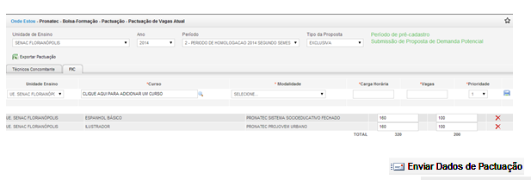
Preencha os dados:
- Unidade Ensino: Apresenta a unidade de ensino conforme perfil selecionado, sem possibilidade de alteração.
- Curso: Informe o curso selecionado a opção o sistema irá apresentar a imagem de seleção do curso;
- Modalidade: Selecione a modalidade para cadastro do curso técnico concomitante;
- Carga horária: Informe a carga horária para o cadastro do curso técnico concomitante;
- Vagas: Informe as vagas para cadastro do curso técnico concomitante;
- Prioridade: Informe a prioridade do curso cadastrado.
- Salvar Para salvar os registros o usuário seleciona a opção , o sistema carrega os dados na tela de cadastro.
- Será apresentada a mensagem de sucesso. “Registro realizado com sucesso”
- Excluir: ação representada pelo ícone que permite a exclusão do curso técnico concomitante.
- Exportar pactuação: ação representada pelo ícone que permite a exportar os dados da pactuação de vagas para o “Excel”.
- Enviar dados da pactuação: ação representada pelo ícone que permite enviar os dados para o mantenedor para aprovação.
Importante: Todos os campos são de preenchimento Obrigatório.
O sistema só permite a seleção da modalidade após informar o campo curso.
O sistema apresenta a mensagem “Período de pré-cadastro Submissão de proposta de demanda Potencial”, para de proposta para o demandante
Para selecionar um curso, clique no botão , o sistema apresenta a imagem abaixo:
Importante: O sistema não permite selecionar um curso já cadastrado, ao selecionar um curso, o sistema carrega o curso na tela de cadastro.

